捲葉象鼻蟲（Euops indigenus）之危害情形：
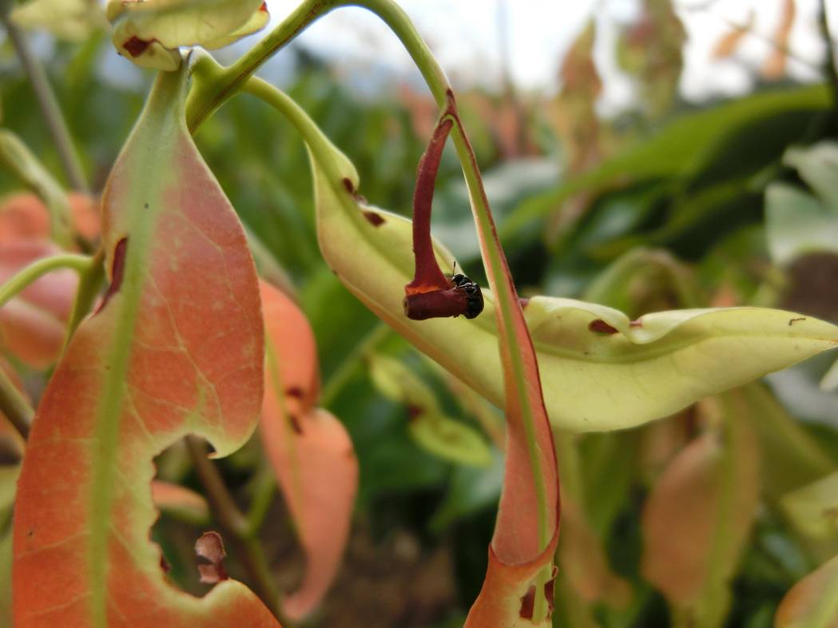
圖1. 捲葉象鼻蟲於荔枝新葉上捲葉產卵。

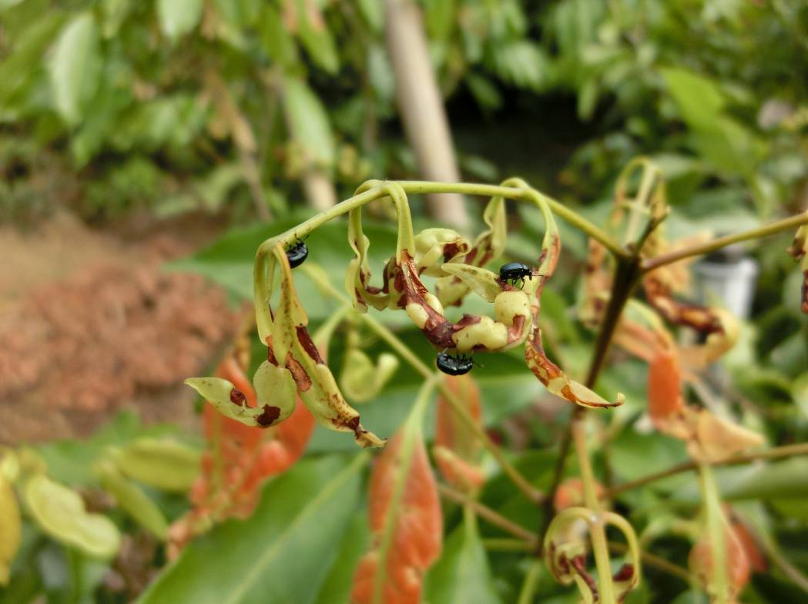
圖2. 捲葉象鼻蟲於荔枝葉片為害狀。
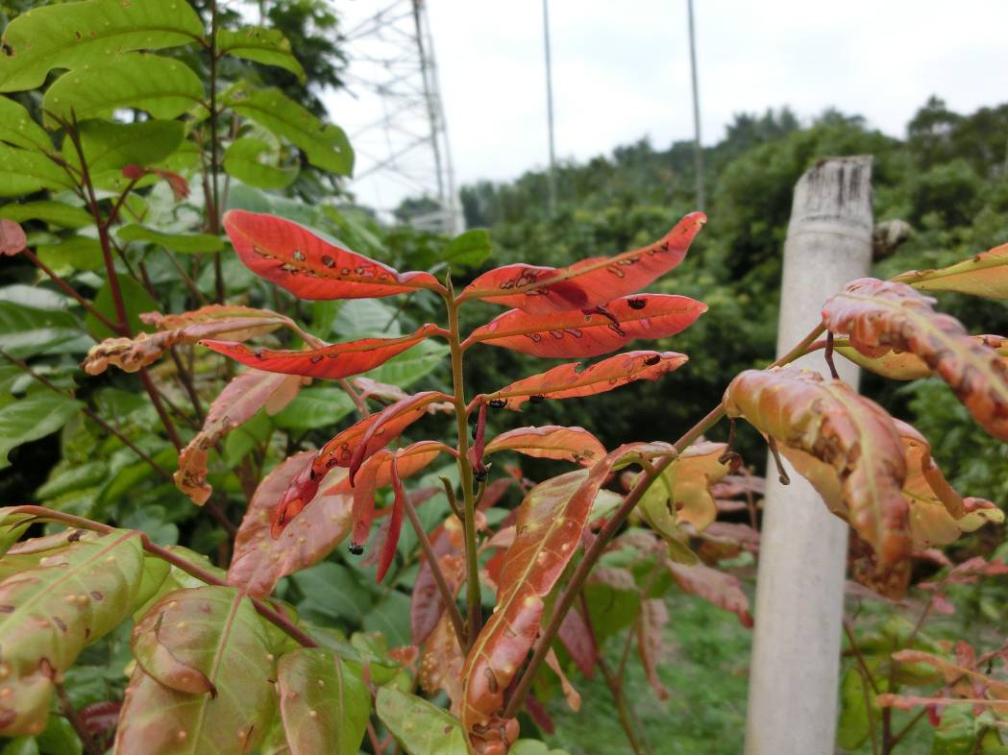
圖3. 捲葉象鼻蟲於龍眼幼葉危害狀。

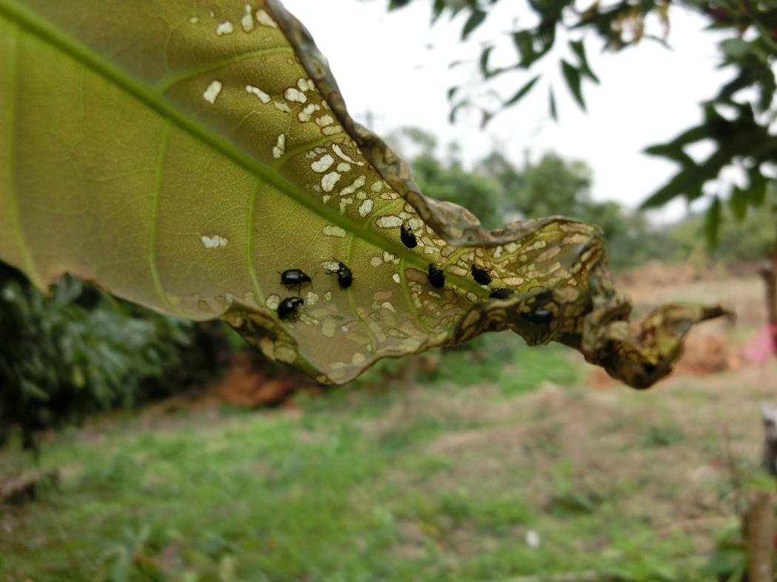
圖4. 捲葉象鼻蟲於龍眼葉片危害狀。
（資料來源：農業委員會農業試驗所嘉義分所）

